Evaluation of program language
Programmeerimiskeele hindamine
- Efficient translation
- Efficient execution
- Writeability
- Simplicity- all features of the language should be easy to learn and master
- Expressiveness
- Definiteness
- Readability
- Reliability- static and dynamic checking
- Static during compile
- Dynamic during execution
• Tõhus tõlge
• Tõhus täitmine
• Kirjutatavus
• Lihtsus – kõiki keele funktsioone peaks olema lihtne õppida ja omandada
• Väljenduslikkus
• Määratlus
• Loetavus
• Töökindlus – staatiline ja dünaamiline kontroll
• Staatiline kompileerimise ajal
• Dünaamiline täitmise ajal
Evaluation of programming language (per Horowitz and Liskon)

ESSENTIAL CHARACTERISTICS OLULISED OMADUSED
- Well defined syntactic and semantic definition of language
- Reliability
- Fast translation
- Efficient object code
- Orthogonality
- Machine independence
- Keele hästi määratletud süntaktiline ja semantiline defineerimine
- • Töökindlus
- • Kiire tõlge
- • Tõhus objektikood
- • Ortogonaalsus
- • Riistvarast sõltumatus

DESIRABLE CHARACTERISTICS

SOOVITATAVAD OMADUSED
- Provability
- Generality
- Consistency with commonly used notations
- Subsets
- Uniformity
- Extensibility (ease to add features)
• Tõestatavus(Modaalne loogika)
• Üldisus
• Kooskõla üldkasutatavate kirjaviisiga
• Alamhulgad
• Ühtlikkus(vaatamata variantide olemasolule)
• Laiendatavus (lihtne funktsioonide lisamine)

Language evaluation cont. Keele hindamise practica.
A:
• Väljendusvõime- loetavus
• Hästi määratletud – süntaks, semantika
• Andmetüübid ja struktuurid
• Modulaarsus
• I/O kasutatavuse struktuur
• Teisaldatavus
• Tõhusus
• Pedagoogika – lihtne õpetada ja õppida
• Üldine – kasulik paljudes rakendustes

B:
• Loetavus:
- Lihtsus
- Ortogonaalsus
- Kontrollavaldused
- Andmestruktuurid
- Süntaks
• Kirjutatavus:
- Lihtsus
- Ortogonaalsus
- Abstraktsiooni tugi
• Töökindlus:
- Tüübikontroll
- Erandjuhtimine
- Loetavus/kirjutatavus
- Pseudonüüm – 2 erinevat viisi mälu/mälu samale kohale viitamiseks
• Maksumus:
- Koolitus
- Koodi arendamine
- Koostamine
- Hukkamine
- Hooldus

Keelekujundus
A:
• Keskenduge korraga ühele hästi tuntud funktsioonile (võib olla andmetüübina põhiline)
• Uurige paljusid teiste loodud alternatiivseid funktsioone ja valige parimad, lükates tagasi need, mis on vastuolus
B:
• Valige konkreetne rakendus (loogika, finants jne)
• Hoidke disainikomisjon väikesena
• Valige täpsed disainieesmärgid
• Avaldage versioonid väikestele huviliste hulgale
• Keelemääratluse ülevaatamine
• Püüa luua kompilaator ja kirjutada formaalse keele määratlus-semantika
• Keelemääratluse ülevaatamine
• Koostage selge ja sisutihe käsiraamat
• Pakkuda "tootmiskvaliteediga" kompilaatorit ja laia levitamist
• Kirjutage keelt selgitavad aabitsad
Keeleprotsessorid
• Arvutid – integreeritud algoritmide ja andmestruktuuride komplekt, mis on võimeline programme salvestama ja täitma
• Kompileerimine -tegelikud (riistvaralised) arvutijuhtmed ja ahelad
• Arvuti - tarkvara simuleeritud arvuti
programmeerimiskeelt rakendatakse tõlkija arendamisega, mis suudab ühes keeles programme teisendada mõne arvuti masinkeeleks, kus seda saab õigesti käivitada

• Juhised – kujutavad oleku üleminekut programmi täitmise kaudu
• Teil on valik: rakendada riistvaraga (kiire, kuid paindumatu)
rakendada tarkvaraga (aeglane ja paindlik)
ARVUTIKORRALDUS
COMPUTER ORGANIZATION
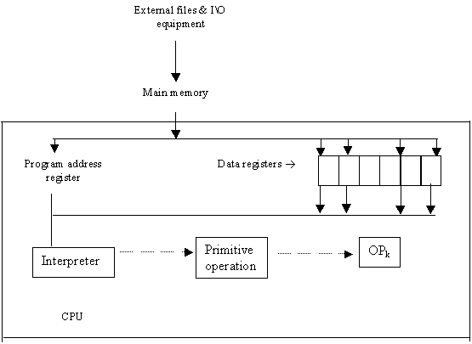
Operations: Sequence control how do we decide which instruction to take next
Note: control sequence changes accomplished by the program address register
Toimingud: järjestuse juhtimine, kuidas me otsustame, millist tegevust järgmisena võtta
Märkus: juhtimisjärjestuse muudatused tehakse programmi aadressiregistri poolt
Interpreter
• Fetch op code
• De-code op code
• Fetch necessary operands
• Branch to primitive (OP_{k})
• Then repeat until the end of the program
INTERPRETAATOR
• Võtta operatsioonikood
• Dekodeerida operatsioonikood
• Määrata vajalikud operandid
• Teha hargnemine primitiivseks (OPk)
• Seejärel korrata kuni programmi lõpuni
COMPUTER AS A MULTI-LEVEL MACHINE:
ARVUTI KUI MITMETASEMINE MASIN:
Iga taset toetab selle all olev tase:
level 5 problem oriented language
translated by compiler
level 4 assembly language level
translated by assembly
level 3 operating system
partial interpretation by OS
level 2 conventional machine language
interpreted by micro-program
level 1 micro-programming
directly executed by hardware
level 0 digital logic
gates & transistors,
program address registers
INTERPRETAATOR VS. KOMPILEERIMINE
• Tõlge: programm, mis on kirjutatud n-taseme masinale, tõlgitud 1. taseme masinasse
• Eelised:
-ütlused dekodeeritud ÜKS kord
- tõhus täitmine
• Puudused:
- mälu tarbimine
• Tõlgendus: tasemele n + 1 kirjutatud programm täidetakse n taseme masinas
• Eelised:
- mälu säästmine
• Puudused:
- kohene täitmine
TRANSLAATORID
• Kompilaator: kõrgetasemeline masin
• Assembler: üks ühele, montaaž masin
• Laadur: masinkoodi ümberpaigutatav versioon masinkood
• Lingiredaktor: ühendab ümberpaigutatavate programmide kogusid üksik ümberpaigutatav masinprogramm
• Eelprotsessor: laiendatud keel standardkeel

